Schulversuchspraktikum
Dennis Roggenkämper
Sommersemester 2015
Klassenstufen 7 & 8

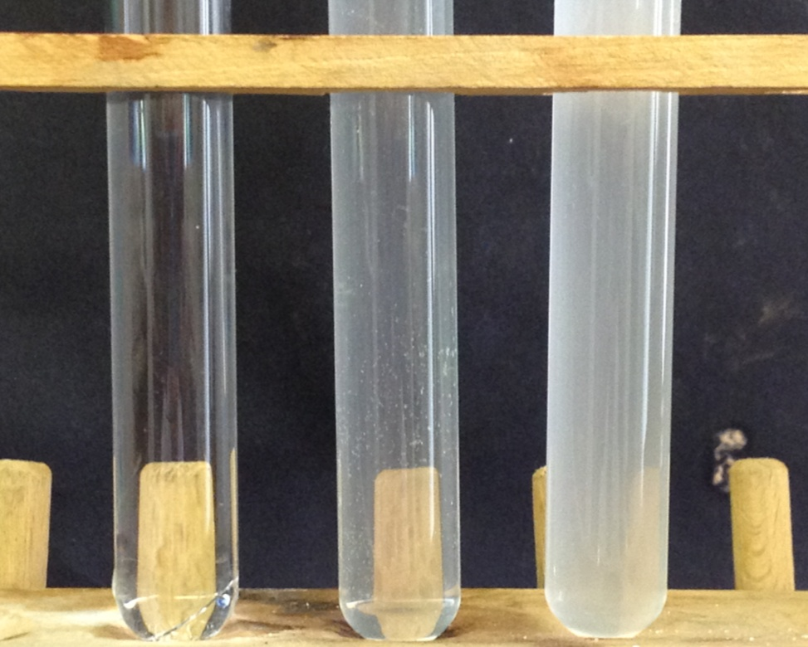
Fällungsreaktionen und Fotografie
Kurzprotokoll

Auf einen Blick:
Das Kurzprotokoll umfasst drei Lehrer- und ein Schülerexperimente, die geeignet sind um die Fällung von schwerlöslichen Stoffen zu demonstrieren.

Inhalt
1 Weitere Lehrerversuche 1
1.1 V1 – Ausfällen von Iod 1
1.2 V2 – Spaltung von Silberhalogeniden mit Licht 2
1.3 V3 – Tollens-Probe 4
2 Weitere Schülerversuche 5
2.1 V1 – Ausfällen von Calciumoxalat aus Mineralwasser 5

Weitere Lehrerversuche

V1 – Ausfällen von Iod
Dieser Versuch soll zeigen, dass festes elementares Iod durch Oxidation ausfallen kann.

Gefahrenstoffe
Wasserstoffperoxid |  |  | H: 302 - 318 |  |  | P: 210
Schwefelsäure |  |  | H: 314 - 290 |  |  | P: 280 - 301+330+331 – 305+351+338 – 309+310
Kaliumiodid |  |  | - |  |  | -
Natriumthiosulfat |  |  | - |  |  | -
Iod |  |  | H: 332 - 312+400 |  |  | P: 372 – 302+352
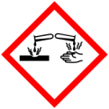 |  | 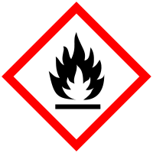

Materialien: 250 mL Becherglas, Reagenzglas, Reagenzglasständer, Spatel, Pasteurpipette, Trichter, Filterpapier.
Chemikalien: Natriumthiosulfat, Kaliumiodid, Wasserstoffperoxid (w = 30 %), konzentrierte Schwefelsäure, destilliertes Wasser.
Durchführung: Ein Reagenzglas wird bis zur Hälfte mit destilliertem Wasser gefüllt. Dazu wird ein Spatel Kaliumiodid gegeben. Die Lösung wird mit 10 Tropfen konzentrierter Schwefelsäure angesäuert. Zur Lösung wird Wasserstoffperoxid gegeben bis ein Feststoff ausfällt. Mit einem Filter wird der Feststoff von der Lösung getrennt.
Beobachtung: Durch Zugabe von Wasserstoffperoxid zur angesäuerten Kaliumiodid-lösung färbt sich die Lösung braun und am Boden des Reagenzglases fällt ein schwarzer Feststoff aus. Nach der Filtration befindet sich der schwarze Feststoff im Rückstand.

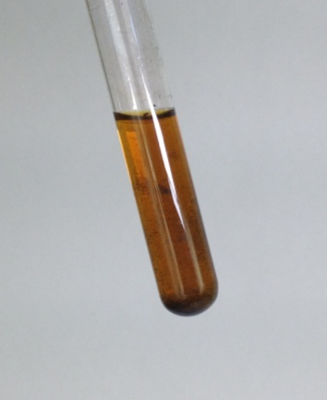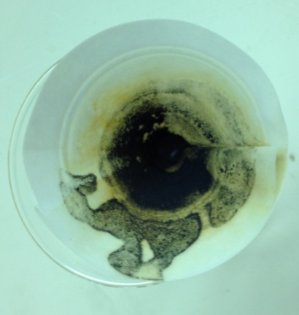
Abb. 1 – Iod fällt aus und kann abfiltriert werden.
Deutung: Das Iod ist nur sehr schlecht in Wasser löslich und fällt als Feststoff aus der Lösung aus. Wasserstoffperoxid dient als Oxidationsmittel, Iodid dient als Reduktions-mittel.
Entsorgung: Das Iod wird mit Natriumthiosulfat reduziert und im Abfluss entsorgt.
Literatur: H. Schmidkunz, W. Rentsch, Chemische Freihandversuche: Kleine Versuche mit großer Wirkung, Aulis, Köln, 2011. S.225
Reaktionsgleichung (sollte ausgelassen werden):
2 KI _{(aq)} + H₂SO₄ _{(l)} + H₂O₂ _{(aq)} → I₂ _{(s)} ↓ + K₂SO₄ _{(aq)} + 2 H₂O _{(l)}

V2 – Spaltung von Silberhalogeniden mit Licht
Dieser Versuch soll zeigen, dass durch Lichtenergie Silberhalogenide in die Elemente gespalten werden können.

Gefahrenstoffe
Silbernitratlösung (c = 0,1 M) |  |  | H: 315 – 319 - 410 |  |  | P: 273 – 302+352 – 305+351+338
Natriumchlorid |  |  | - |  |  | -
Natriumbromid |  |  | - |  |  | -
Natriumiodid |  |  | - |  |  | -
Natriumthiosulfat |  |  | - |  |  | -
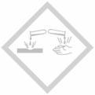
Materialien: 6 Reagenzgläser, Reagenzglasständer, Spatel, Pasteurpipette, Stopfen, 250 mL Becherglas, Bunsenbrenner, Dreifuß, Drahtnetz.
Chemikalien: Natriumchlorid, Natriumbromid, Natriumiodid, Silbernitratlösung (c = 0,1 M), destilliertes Wasser, Gelatine.
Durchführung: 8 g Gelatine werden in 50 mL warmes Wasser gegeben und 10 Minuten zum Quellen der Gelatine stehen gelassen (die Gelatine darf nicht fest werden). Dann werden in drei Reagenzgläsern eine Natriumchlorid-, Natriumbromid- und Natriumiodid-Lösung angesetzt. Dazu wird je ein Reagenzglas halb mit destilliertem Wasser gefüllt und mit einem Spatel des jeweiligen Salzes versetzt. Dann werden drei Reagenzgläser zur Hälfte mit der Gelatinelösung, mit der jeweiligen Salzlösung und mit 5 Tropfen Silbernitratlösung befüllt. Die drei Reagenzgläser werden zur Hälfte mit Alufolie abgedeckt und vor eine Lichtquelle gestellt. Die Belichtung erfolgt unterm Abzug!
Beobachtung: Silberchloridlösung: Es entsteht eine grausilbrige Lösung im belichteten Bereich.
Silberbromidlösung: Es entsteht eine graubraune Lösung im belichteten Bereich.
Silberiodidlösung: Der käsig-gelbe Niederschlag verändert sich nicht.
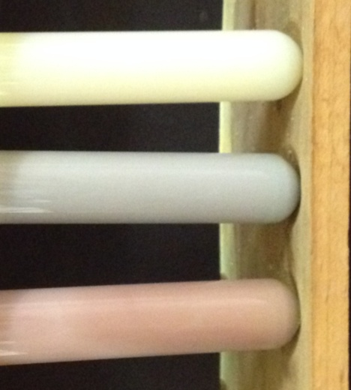
Abb. 2 – Licht spaltet Silberchlorid und –bromid in die Elemente.
Deutung: Aus der Silberchlorid- und der Silberbromidlösung fällt durch die Einwirkung von Licht wieder Silber aus, das sich nicht im Wasser löst. Weiterhin entstehen in geringen Mengen Chlor und Brom. Die Gelatine verhindert die Durchmischung der zwei Phasen.
Entsorgung: Die Reaktionsprodukte werden mit Natriumthiosulfatlösung reduziert. Die Lösungen werden dann in den Schwermetallbehälter gegeben.
Literatur: H. Boeck, J. Elsner, H. Keune, A. Kometz, Eds., Anorganische Chemie, Volk Und Wissen, Berlin, 2009. S. 284.
Reaktionsgleichungen (sollten nicht thematisiert werden):
2 AgCl _{(s)} ↓ + → 2 Ag _{(s)} + Cl₂ _{(g)}
2 AgBr _{(s)} ↓ + → 2 Ag _{(s)} + Br₂ _{(g)}
Ein Iod-Stärke-Nachweis kann durchgeführt werden, um zu zeigen, dass sich kein Iod bildet.

V3 – Tollens-Probe
Dieser Versuch soll zeigen, dass Silber durch Reduktion aus einer Silbernitratlösung ausfallen kann.

Gefahrenstoffe
Silbernitrat (c = 0,1 M) |  |  | H: 272 – 314 - 410 |  |  | P: 273 – 280 - 301+330+331 - 305+351+338 - 309+310
Ammoniak (aq) |  |  | H: 314 – 335 - 400 |  |  | P: 273 – 280 - 301+330+331 - 304+340-305+351+338-309+310
Glucose |  |  | - |  |  | -
Natriumhydroxid |  |  | H: 314 - 290 |  |  | P: 273 – 280 - 301+330+331 - 304+340-305+351+338 - 309+310
 | 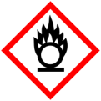

Materialien: 2 x 250 mL Bechergläser, Rundkolben, Messzylinder, Kristallschale, Heizplatte, Glasstab, Spatel, Stativmaterial.
Chemikalien: Silbernitrat (c = 0,1 M), Glucose, konzentrierter Ammoniak, Natriumhydroxid, destilliertes Wasser.
Durchführung: Im ersten Becherglas wird in 50 mL destilliertem Wasser 1 g Silbernitrat gelöst. Im zweiten Becherglas werden 0,2 g Glucose und 0,5 g (ca. 5 Plätzchen) Natriumhydroxid gelöst. Mit der Heizplatte und der Kristallschale wird ein 30 - 40°C warmes Wasserbad vorbereitet. Mit dem Stativ wird der Rundkolben im Wasserbad fixiert. Die Lösungen der beiden Bechergläser werden nacheinander in den Rundkolben gegeben. Danach sollte die Apparatur nicht mehr bewegt werden.
Beobachtung: Zunächst bildet sich im Rundkolben ein grauer Niederschlag, bevor am Rand des Rundkolbens sich ein silberfarbiger Stoff abscheidet.
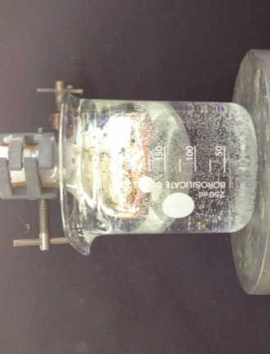
Abb. 3 – Silberspiel.
Deutung: Glucose dient als Reduktionsmittel und reduziert die Silberionen, sodass sich elementares Silber an der Wand des Rundkolbens abscheidet. Gleichzeitig wird Glucose oxidiert.
Entsorgung: Der Silberspiegel kann, wenn gewünscht, mit Salpetersäure entfernt werden. Die Rückstände werden in den Schwermetallbehälter oder den Sammelbehälter für silbrige Abfälle gegeben.
Literatur: H. Boeck, J. Elsner, H. Keune, A. Kometz, Eds., Anorganische Chemie, Volk Und Wissen, Berlin, 2009. S. 281.
Der Versuch zeigt zwar gut, dass elementares Silber ausgefällt werden kann, allerdings sollte der Versuch erst demonstriert werden, wenn Aldehyde thematisiert werden, da die Silberspiegelprobe eigentlich der klassische Nachweis von Aldehydgruppen ist.

Weitere Schülerversuche

V1 – Ausfällen von Calciumoxalat aus Mineralwasser
Dieser Versuch soll zeigen, dass das Leitungs- und Mineralwasser Calciumionen enthalten und dass das Wasser mit Oxalat enthärtet werden kann.

Gefahrenstoffe
Natriumoxalat |  |  | H: 302 - 312 |  |  | P: 262

Materialien: 4 Reagenzgläser, Reagenzglasständer, Pasteurpipette.
Chemikalien: Natriumoxalat, destilliertes Wasser, Leitungswasser, Mineralwasser.
Durchführung: Ein Reagenzglas wird zur Hälfte mit destilliertem Wasser gefüllt und mit einem Spatel Natriumoxalat versetzt. Die weiteren drei Reagenzgläser werden ca. 2 cm hoch mit destilliertem Wasser, Leitungswasser und Mineralwasser befüllt. Die drei Reagenzgläser werden mit 10 Tropfen der Natriumoxalat-Lösung versetzt.
Beobachtung: Das destillierte Wasser trübt sich durch Zugabe von Natriumoxalat nicht, beim Leitungswasser fällt etwas farbloser Niederschlag aus und beim Mineralwasser fällt ein deutlicher farbloser Niederschlag aus.
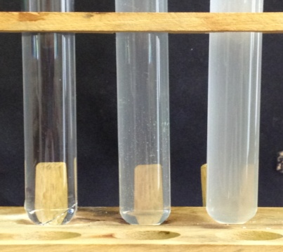
Abb. 4 – Niederschlagsbildung bei Leitungswasser und Mineralwasser.
Deutung: Calciumoxalat ist in Wasser schlecht löslich. Durch Zugabe von Natriumoxalatlösung fällt ein schwerlöslicher Niederschlag aus. Das destillierte Wasser enthält keine Calciumteilchen, sodass kein Niederschlag ausfällt.
Entsorgung: Die Reaktionsprodukte können werden im Abfluss entsorgt.
Literatur: H. Schmidkunz, W. Rentsch, Chemische Freihandversuche: Kleine Versuche mit großer Wirkung, Aulis, Köln, 2011. S.501
Die Reaktionsgleichung sollte ausgelassen werden:
Ca²⁺ _{(aq)} + (OOC$-$COO)²⁻ _{(aq)} → (COO)₂Ca _{(s)} ↓
Mit starken Säuren kann der Niederschlag wieder gelöst werden.

